Agency: TIP-TOP TEAM
Client: Реафонд
Product: Рекламная кампания
Концепция «Участие»
Простая и пробивная рекламная кампания, в которой мы с помощью всего трех слов донесем всю суть проблемы.
РК пройдет в два этапа. На первом, тизерном, в городе появятся баннеры, на которых будет крупно написано по одному слову:
«УЧАСТЬ», «УЧАСТИЕ», «СЧАСТЬЕ».
Короткие (5 сек.) ролики поддержат коммуникацию.
На втором этапе мы объясним происходящее.
Посыл простой: от негативного слова «УЧАСТЬ» к прекрасному слову «СЧАСТЬЕ» всего один шаг, очень короткий мостик – и это слово «УЧАСТИЕ».
«УЧАСТИЕ» - вот простой элемент счастья в формуле Реафонд.
Так, буквально меняя одну букву, можно поменять весь смысл, смысл жизней многих детишек.
В ролике слова будут легко трансформироваться друг в друга, фон и музыка будут меняться от темного – к светлому.
ДЦП – ЭТО НЕ УЧАСТЬ.
СМС – ЭТО УЧАСТИЕ.
ЖИЗНЬ – ЭТО СЧАСТЬЕ.
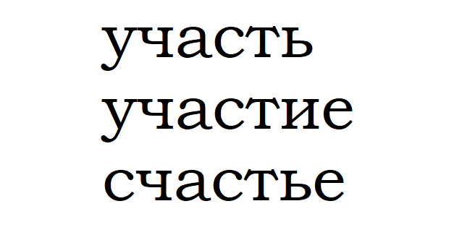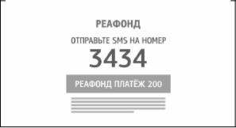

Концепция «Ничего не происходит»
Пустой кадр, абстрактный серый фон. Камера медленно движется или слева направо, или к общему плана – к крупному.
Закадровый голос:
Кажется, здесь ничего не происходит.
На самом деле здесь происходит ВСЁ.
В кадре появляется ребенок на стуле или на кушетке. Рядом с ним мама. Герои делают какое-то упражнение, которое кажется незначительным. Например, ребенок двигает пальцами руки. Это движение зритель не замечает на общем плане, а видит только при приближении камеры.
После слова «ВСЁ» на стене появляются термины, виды упражнений, графики, выписки, расходы на содержание – всё, что обычно остаётся за кадром, всё, что понятно только нашим героям. Всё, с чем они сталкиваются ежедневно.
Закадровый голос перечисляет всё, с чем приходится ежедневно сталкиваться нашим героям. То, что зрителю кажется незначительным, то, что многие изначально не заметили – фундамент жизни ребенка. От таких упражнений и зависит его жизнь.
В это ролике заложен и более глубокий смысл: ведь фактически общество попросту не замечает проблем других людей, делает вид, что всё нормально или отворачивается.
Чтобы не происходило в жизни – оставайтесь рядом. Благотворительный фонд Реафонд.
Концепция «Поддержка тем, кто поддерживает»
Предлагаем рассказать о проблеме с помощью родителей. Мы выберем трех героев, найдем у каждого что-то особенно важное, какую-то отличительную, яркую черту и в серии роликов покажем сильных, красивых, благородных людей, увлеченных своими делом.
Неважно, кем они будут: пекарем, водителем, сварщиком, преподавателем бальных танцев – каждый из них в своей среде будем смотреться органично и сильно.
Мы представим героев, покажем во «всей красе», расскажем об их проблеме.
Наши герои попали в сложную ситуацию, но не просят о помощи. Они продолжают жить, работать. И это подкупает.
Так, избежав привычной сердобольности, избежав показа детишек, мы по новой расскажем о проблеме.

Рекламная кампания «Самый важный шаг» + видео
Рекламная кампания стартует весной или летом, но в качестве тизера можно будет выпустить тизер в марте-апреле.
В видео мы покажем людей, которые по разным причинам боятся, не могут сделать первый шаг. Подойти к девушке, прыгнуть с моста на тарзанке, войти в темное помещение.
Все эти кадры сложатся в огромный коллаж, на котором десятки ног застыли в нерешительности. Музыка подведет на к кульминации – все герои сделают тот самый шаг! Кроме одного…
Пара детских ножек останется в центре экрана. Ребенок, покачиваясь, пошатываясь, так и останется стоять на месте. Он физически не может сделать свой первый шаг.
Посыл ролика простой:
То, что люди называют сложностями – подчас просто отговорки и мелочи, потому что по-настоящему сложный первый шаг у детишек с ДЦП. И именно им мы должны помочь.
Основная часть РК развернется на улицах города весной-летом.
Каждый день люди делают тысячи безотчетных действий, например, шагов.
Иногда каждому из нас приходится делать сложный выбор – тот самый ответственный и важный шаг.
Мы усилим это выражение, создав в городе несколько специализированных зон «для самого важного шага».
Посыл кампании:
Всего одно простое действие, один простой шаг может изменить жизнь многих детишек. Ваш важный шаг поможет детишкам сделать свой первый шаг.
Механика кампании:
Установка в городе нескольких специальных зон по примеру «нулевого километра».
По периметру этой «самой важной точки» будет очерчена своеобразная граница, установлены информационные столбики, привлекающая внимание.
Слоганы вроде «Следующий шаг будет очень важным», «Сделайте самый важный шаг», «Это – очень ответственный шаг», «Следующий шаг – 100 рублей».
По задумке эти простые сообщения и линия границы должны сбивать человека с привычного ритма, заставлять задумываться.
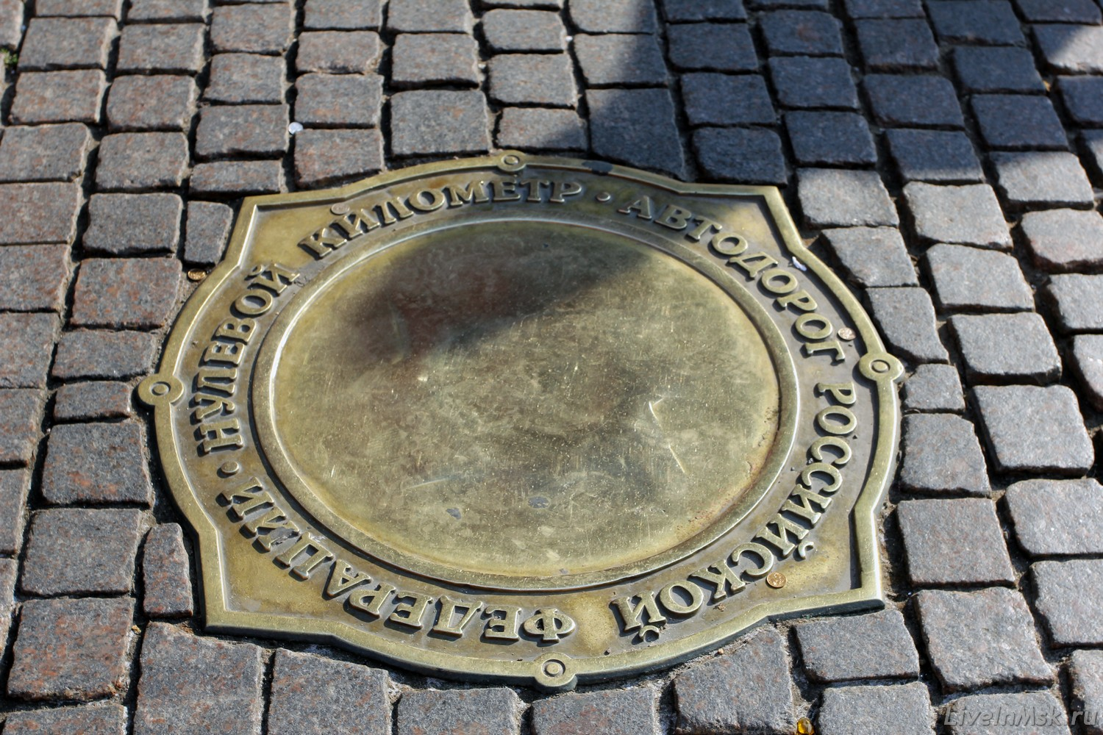
Человек, делающий следующий шаг, оказывается на «точке», где видит лаконичное сообщение о проблеме, о желании и невозможности многих детишек сделать первый шаг.
На «точке» можно будет установить небольшой терминал для перевода денег или пожертвований.
С помощью QR-кода на стенде люди попадут на страницу Реафонда и сделают ещё один шаг – помогут детишкам.
Рекламная кампания «Спас в одно касание»
Спорт объединяет и мотивирует миллионы людей. Заручившись поддержкой крупнейших спортивных клубов республики – ФК «Уфа», ХК «Салават Юлаев» и других, мы проведём масштабную рекламную кампанию, которая обратит внимание людей на детишек «Реафонда», расскажет о них чуточку больше и заложит в обществе новый тренд - моду на благотворительность.
Мы наполним спортивный термин «пас» новым, особым смыслом. Ведь в жизни, как и в спорте, только «пасуясь», передавая друг другу мяч или шайбу, можно достичь результата. Сплоченность, слаженность, вовлеченность в процесс, командный дух – всё это важные элементы жизни.
«Вся наша жизнь – игра». И если так – то игра командная. И только помогая друг другу, разговаривая друг с другом, люди смогут сделать мир лучше.
Мы перенесём терминологию в городскую среду, запустив кампанию «СПАС В ОДНО КАСАНИЕ». Название (хэштег) уникально.
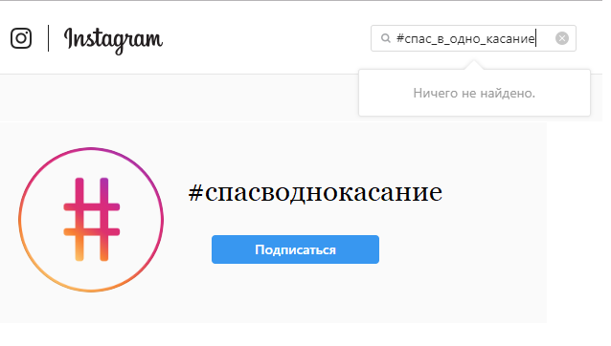
Посыл кампании: каждый человек одним простым касанием (переводом денег) продолжает общее дело, командную комбинацию, становится частью большой цепочки. На промостранице символический мяч будет двигаться по карте Уфы от локации – к локации, чтобы в финале оказаться на «Конгресс-Холле».
Механика кампании:
1. Создание специального сайта/платформы с описанием проекта, списком людей и компаний, которые уже присоединились к акции, интерактивной картой города, расписанием уличных акций с участием спортсменов и известных людей города.
И, разумеется, возможностью помочь проекту онлайн, одним кликом, в одно касание.
пасспас.рф / спасводнокасание.рф
Каждый человек, который внесёт хотя бы 10 рублей, получит на электронную (или обычную) почту специальную наклейку, которую можно будет распечатать и наклеить. Дополнительно можно выдавать браслеты и значки.
2. Проведение акций с участием игроков и известных людей в разных частях города на протяжении месяца (полугода)
Конкурсы, автограф-сессии, установка брендированного терминала для сбора денег.
3. Проведение финального мероприятия на Конгресс-Холле: освещение СМИ.
4. Дополнительное участие спортивных команд: на протяжении сезона – каждый голевой пас или общее количество передач за матч будет переведено на счет по установленному курсу: 1 пас = ХХХ рублей.
5. Съемка репортажных видео и итогового имиджевого ролика о кампании.
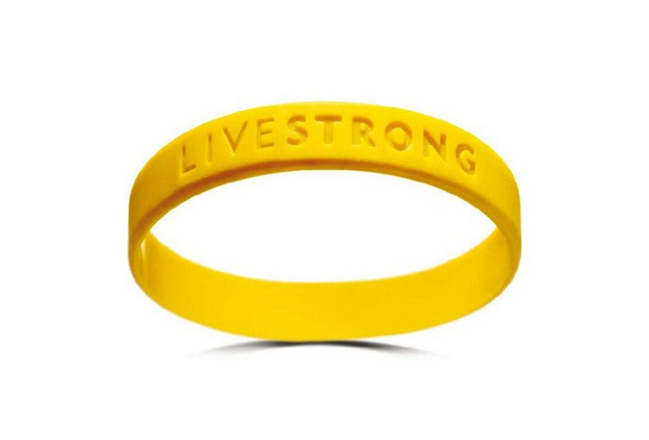

Знакомство. Радик Юльякшин
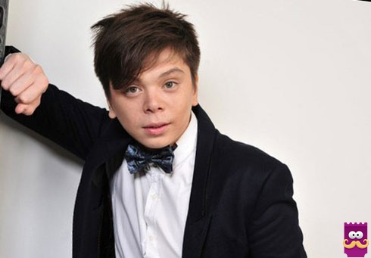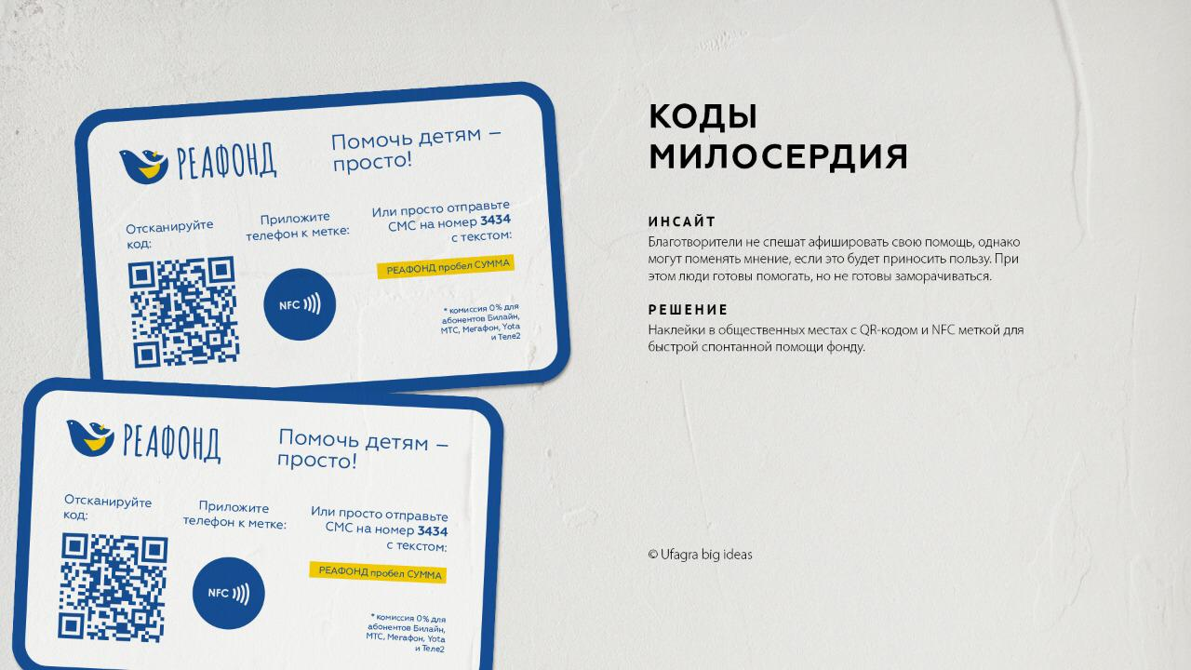
Кроме стандартных продуктовых роликов, в которых Радик Юльякшин говорит о важности помощи детишкам и демонстрирует принципы работы QR-кодов, мы предлагаем снять трогательный ролик, который одновременно будет и клипом артиста, и имиджем фонда.
По сюжету ролика молодая девчонка, поклонница Радика Юльякшина, узнаёт о скором концерте кумира.
Она обсуждает событие с одноклассницами (однокурсницами), живет мечтой. Мы показываем уютную девчачью комнату, увешанную плакатами, даем понять, что концерт очень важен для героини.
Девчонка узнает, что кумир устраивает автограф-сессию, на которой будут продаваться билеты. Девушка отправляется на мероприятие на общественном транспорте.
В автобусе БАШАВТОТРАНС героиня видит QR код Реафонд, задумывается, проверяет свой баланс, на котором немного денег – как раз на билет на концерт.
Девушка переводит оставшиеся деньги на благотворительность. Выходит на остановке, сидит на скамейке в парке. Сначала она немного грустная, но потом она включает музыку Радика Юльякшина и расплывается в улыбке.
По закону жанра вскоре мимо нее проходит Радик Юльякшин, он видит на телефоне девчонки наклейку Реафонд или стикер со своим изображением. Артист останавливается рядом, улыбается и зовет девчонку с собой. Радик проводит героиню на концерт. Все счастливы, потому что добро обязательно возвращается.
Хэштег #коды_милосердия может быть усилен #ноты_милосердия
Как вариант: детишки фонда немного могут поучаствовать в записи нового специального трека Радика – ко дню Детей или другой дате.
Дополнительно:
Идея с QR-кодами может быть усилена простым посылом: «для того, чтобы помочь – не нужно супер-геройствовать».
Мы обыграем фразы «приложить усилие» и «приложить телефон» и сыграем на контрасте, показав сложность подвигов, которые приходится совершать привычным героям, и простоту подвига современного человека.
Благотворительность – это просто.
Дополнительно:
В будущем, когда имя Реафонд закрепится в головах горожан, мы прочно свяжем номер 3434 с фондом.

